Que no se quede mi pueblo dormido: Argentina y las represiones en diciembre.
Oscar Soto*

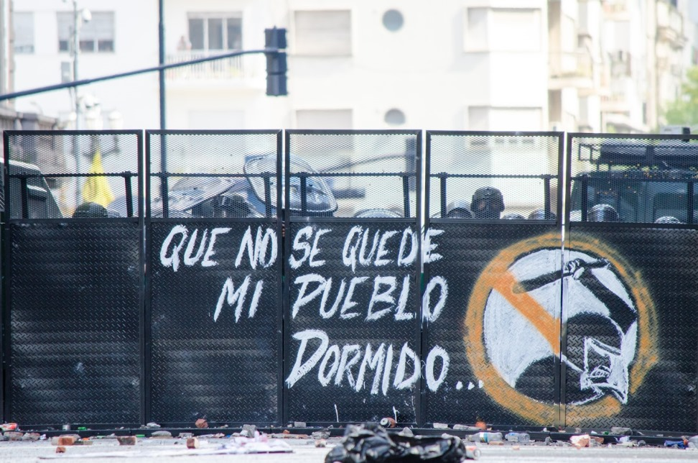

El ocaso de los años 90 en la Argentina, que había recuperado su democracia en 1983, bajaba sus persianas a sangre y plomo, dándole la bienvenida al siglo XXI, con una de sus crisis política, social y económica mas profunda. Crisis finalmente resuelta por vía de la represión estatal.

Volver a Diciembre/2001

Los clivajes institucionales tradicionales de Argentina (partidos, instituciones, acuerdos, organismos, sindicatos, representantes, etc) sufrieron una de las impugnaciones sociales mas eficaces luego de la década menemista y el gobierno de la Alianza, que había colocado al radical Fernando de la Rua en la presidencia de la Nación en diciembre de 1999. Luego de la mayor derrota del campo popular del siglo XX -la ultima dictadura militar que redefinió estructura económica, sistema político y sociedad civil en la Argentina- el neoliberalismo desbarató los viejos espacios de resistencia construidos por la militancia popular argentina.

Partidos políticos históricos, desorientados por un formato nuevo del liberalismo clásico, al que muchos se habían aggiornado -aun los más antagónicos, por ideología y tradición histórica-; se encontraron frente al total escepticismo popular, mientras que su legitimidad se quebraba ante una sociedad ensimismada por la avalancha de medidas políticas que esmerilaron los pocos o muchos derechos alcanzados desde 1940 en adelante.

Las matrices nacional-populares que habían orientado parte de las luchas de resistencias en periodos de democracias truncadas y proscripciones, fueron una a una cediendo principios ante la flexibilización de la economía y los modales de la política que el neoliberalismo había sembrado. Tal fue la crisis, que en diciembre de 2001 le pusieron nombre a los cuerpos abatidos por la represión, más de una treintena de militantes sociales Pocho Lepratti primero, Dario Santillán y Maximiliano Kosteki luego en 2002, se sumaron a la lista de Teresa Rodríguez, Anibal Veron y tantos otros que resistieron el vendaval.

Diciembre/2017

Desde la llegada al poder de Mauricio Macri, se desarrolló en la Argentina un plan económico de ajuste integral, sustentado en una megadevaluación, desregulación de la compra de divisas (presentada en los medios hegemónicos como el “fin del cepo cambiario”), baja de retenciones a la soja, liberalización de tarifas y eliminación de retenciones mineras, de tributos a la exportación agropecuarias e industriales, bienes de lujo y un fenomenal endeudamiento histórico, sin antecedentes de tamaña dimensión. A la acelerada transferencia de recursos, desde los sectores populares y la clase trabajadora en su más amplio sentido, hacia los sectores económicos concentrados del país, le sucedió una firme campaña de persecución a opositores, estigmatización de pueblos originarios y silenciamiento de voces críticas.

En los últimos días se hicieron explicitas dos verdades de perogrullo: en primer lugar, se hizo patente que mas tarde o más temprano el bloque dominante haría costear con el salario de trabajadores, jubilados y niños lo que antes concedió a los sectores corporativos empresariales. En segunda instancia, que éste régimen de acumulación y modelo político neoliberal solo cierra con represión. El intento de aprobación de una reforma previsional que quita aproximadamente 100 mil millones de pesos a jubilados y Asignaciones Universales por Hijo, a costa de la militarización y el fraude político, ha sido una demostración cabal de la estrategia económica de las clases dominantes en la Argentina actual, con Mauricio Macri a la cabeza.

El 14 de diciembre de 2017 pasará a la historia como un diciembre mas de resistencia social, de oposición a la condición de derrotados, de ambigüedades político-partidarias, de tensiones y uniones de frentes políticos que se niegan a votar contra los humildes de la patria. Pero también, quedará registrado como el retorno de una fotografía de la Argentina del 2001: de nuevo la más cruda represión para los de abajo...

Mismos actores políticos intentando repetir sus mismas estrategias económicas, sin embargo con algunos matices que bien vale recordar: una política mas descarada de represión y una resistencia popular con fuerza para plantarse ante tanta voracidad.
_______

*Oscar Soto

Licenciado en Ciencia Política y Administración Publica, Facultad de Ciencias Políticas y
Sociales – UNCuyo / Grupo de Investigación: “Política, Estado y movimientos populares en
el capitalismo tardío. Hegemonía-Poshegemonía en Argentina”
oscaritosoto@gmail.com

Carlos Saul Meném de extracción peronista, gobernó la Argentina desde 1989 a 1999. Su gestión fue una de las modalidades más notorias y ejemplares del neoliberalismo aplicado en América Latina. Se retiró del gobierno con indices históricos de desigualdad, desempleo y pobreza sin precedentes https://elpais.com/diario/2003/04/26/internacional/1051308014_850215.html
Eduardo Basualdo (2001) “Sistema político y modelo de acumulación en la Argentina. Notas del transformismo argentino durante la valorización financiera (1976-2001)” Universidad Nacional de Quilmes. Buenos Aires.
Los muertos del 19/20 de diciembre de 2001 http://www.lavaca.org/recuadros/los-muertos-del-1920-de-diciembre-de-2001/
Un día de furia dentro y fuera del Congreso https://www.pagina12.com.ar/82820-un-dia-de-furia-dentro-y-fuera-del-congreso
Lista de detenidos/as en represión 14/12/1 http://www.correpi.org/2017/12/14/lista-de-detenidosas-en-represion-141217/

